oHW5 B063012054 林祐安
Problem 1
- 此題要顯示出雜訊的直方圖，原本想用濾波器濾掉雜訊後再用原圖減去濾雜訊後的圖得到雜訊，但這應該是第二題要做的事，因此另外找了一些方法。
設計一個Mask，計算範圍內的平均值與標準差，考慮中心點與其他點的關係由以下式子表示：
若符合m-2*s<=(x,y) <=m+2*s則中心處不為雜訊
反之為雜訊

s:範圍內像素標準差
m:範圍內像素平均值
(x,y):中心點像素值
將判斷依據寫成函數DetectNoise(輸入影像,感興趣的區域)
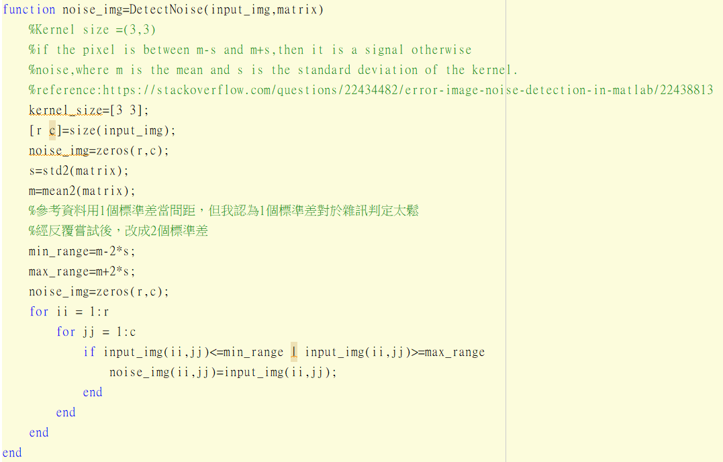
將找到屬於雜訊的點放入noise_img，不屬於雜訊的點於noise_img裡值為0。

感興趣的圖使用roipoly函數取出
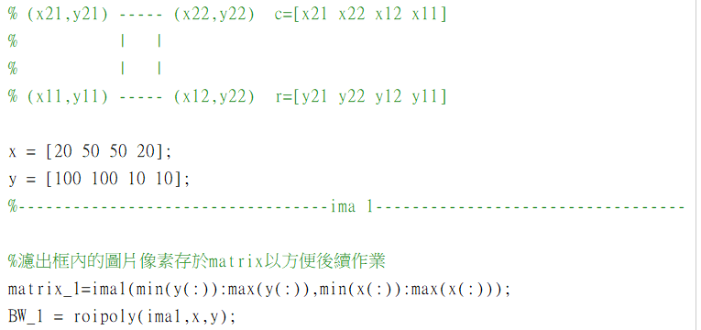

將ROI經由函數DetectNoise處理後得到下圖

特別注意到，根據選用的範圍，即m-n*s，若n選用參考資料中的1，雜訊點會非常多，若n選用2.5雜訊點會少很多，當n過大此區域會找不到雜訊點。因此根據不同的n所得的直方圖也不同，對於判斷是何種雜訊也有很大的影響。
例如下圖，若n取愈小，則車子的輪廓愈明顯，因為原本車子就偏白色。
(n=2.5時偵測全圖雜訊)

於n=2時所繪之直方圖，其分布偏向impulse noise。事實上在決定n時，我先用肉眼判斷原圖可能是甚麼雜訊造成的，再去決定n值。

於n=2時所繪之直方圖，其分布偏向exponential noise
於n=2時所繪之ima1的PDF
於n=2時所繪之ima2的PDF
(b)
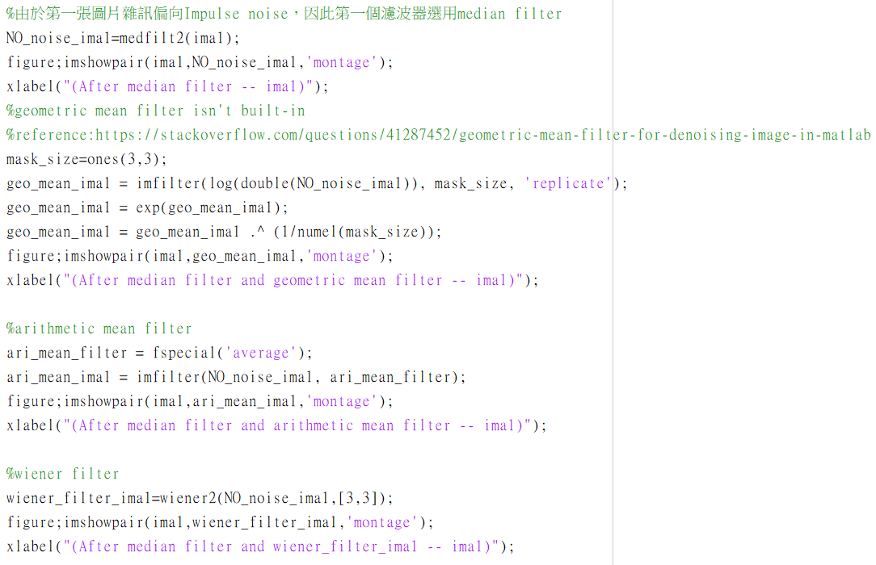
因為雜訊很像是impulse noise，因此第一個濾波器選用median filter，經過median filter後的圖如下
再來嘗試選用geometric mean filter、arithmetic mean filter、wiener filter看哪個效果比較好
綜合以上四張圖發現
- 最清晰的是只有經過一次median filter的圖
- 次清晰的是經過median filter再經過wiener filter的圖
- 若經median filter再經過geometric mean filter或arithmetic mean filter相對模糊許多
因此只通過一次median filter效果最好，輪廓最明顯不模糊。

在講義中geometric mean filter相比arithmetic mean filter會較銳利，但在實作時感覺兩個沒甚麼差別，原本想說經過median filter與geometric mean filter效果會最好，讓車門的15更清楚，但事與願違。

第二組圖片有點模糊，放大看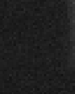有許多燥點，可能是高斯、指數雜訊，第一個濾波器選用wiener filter
這樣看起來好像濾波器沒甚麼用，圖片看起來都糊糊的，但放大看
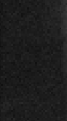 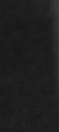 這是ima2的左上角黑色區域，左方為原圖，右方兩張為處理過的圖，很明顯的左方有很多雜訊，右方兩張幾乎被抹去。

